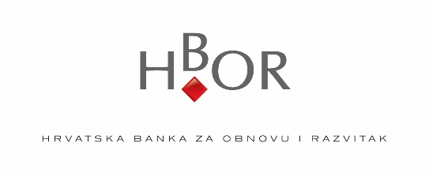

**IZVJEŠĆE O PROVEDBI SPONZORSTVA**

**(Datum i mjesto) _____________**

|  |  |
| --- | --- |
| **PUNI NAZIV PODNOSITELJA PRIJAVE** | |
| **NAZIV DOGAĐAJA/PROGRAMA/PROJEKTA** | |
| **IME I PREZIME I FUNKCIJA KONTAKT OSOBE** | |
| Telefon: | Mobitel: |
| E-mail: | Web stranica: |
| **Opis događaja/programa/projekta za koji je dobiveno sponzorstvo (najviše 20 redaka)-** datum i mjesto događaja, broj i struktura sudionika, izlagača, posjetitelja, glavne teme događaja, partneri projekta; ako se traži sponzorstvo projekta – trajanje projekta, broj i struktura sudionika, opis provedenih aktivnosti | |
| **Uloga HBOR-a kao sponzora događaja/programa/projekta (5-6 redaka) te eventualno sudjelovanje u programu događaja/projekta (ako je primjenjivo)** | |
| **Navedite promotivne usluge koje ste kao Primatelj sponzorstva izvršili kao protučinidbu za odobreno sponzorstvo, sukladno ugovoru o sponzorstvu** | |
| **Ovom izvješću prilažemo dokaznice o izvršenju gore navedenih promotivnih usluga, sukladno ugovoru o sponzorstvu:** | |

Svojim potpisom potvrđujem da su informacije u ovom Obrascu točne i istinite te da

1. *NAZIV DRUŠTVA/ORGANIZACIJE PRIJAVITELJA*, KAO NI JA OSOBNO NITI S NAMA POVEZANA DRUŠTVA/ORGANIZACIJE nemamo dospjela neplaćena dugovanja prema HBOR-u i povezanim društvima, niti smo u sudskom sporu s HBOR-om i/ili povezanim društvima

* *U TIJELIMA ODLUČIVANJA NAZIV DRUŠTVA/ORGANIZACIJE PRIJAVITELJA* ne sudjeluju *niti su osnivači* članovi Uprave HBOR-a i/ili članovi Nadzornog odbora HBOR-a niti s njima Povezane osobe - bračni ili izvanbračni drug, životni partner i neformalni životni partner, njihovi srodnici po krvi u uspravnoj lozi, njihova braća i sestre te posvojitelj, odnosno posvojenik,

Mjesto pečata

__________________________

potpis osobe ovlaštene za zastupanje

Mjesto i datum: